Escola:____________________________________________________________
Avaliação Diagnóstica de Língua Inglesa Data: ___/___/2012
Professor (a): ____________________________________
Aluno (a): _______________________________________ 9º ano Turma: ____

REFERENCIAL: Conteúdos Básicos Comuns de Língua Inglesa do Ensino Fundamental

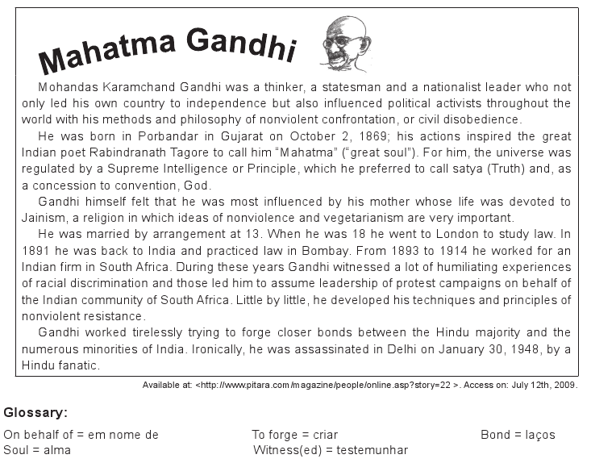

QUESTION 1

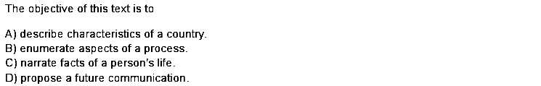

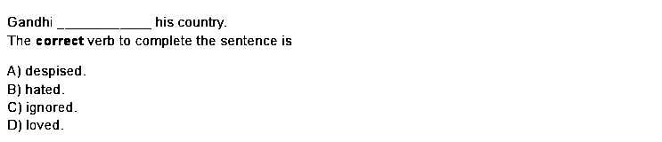
QUESTION 2
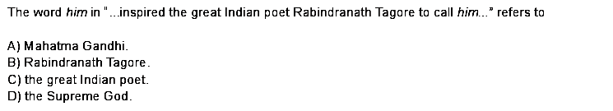
QUESTION 3

QUESTION 4

Observe a sequência dos fatos, Mahatma se casou

A) na adolescência
B) ainda quando criança
C) na fase adulta
D) na velhice

QUESTION 5

Gandhi's mother was

A) violent.
B) an atheist.
C) fond meat.
D) fond of vegetables.

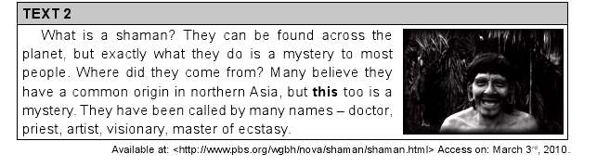
QUESTION 6

De acordo com a imagem e o texto, os shaman são

A) chamados por vários nomes: médico, vidente, artista, visionário, mestre do êxtase.
B) chamados por vários nomes: médico, padre, artista, visionário, mestre da medicina homeopática.
C) chamados por vários nomes: médico, padre, artista, missionário, mestre do êxtase.
D) chamados por vários nomes: médico, padre, artista, visionário, mestre do êxtase.

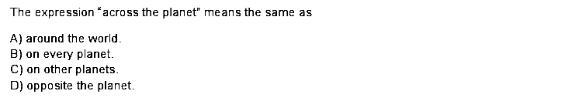
QUESTION 7



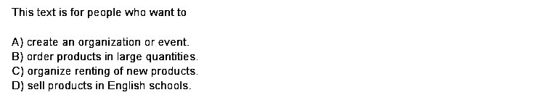
QUESTION 8

QUESTION 9

Identifique o assunto geral de cada parágrafo
A) O 1º parágrafo expõe a finalidade do Peace Please, o 2º e o 3º, os meios de comunicação disponíveis para entrar em contato com o Peace Please.

B) O 1º parágrafo expõe os interesses de faturamento do Peace Please, o 2º e o 3º, os meios de comunicação disponíveis para entrar em contato com o Peace Please.

C) O 1º parágrafo expõe a finalidade do Peace Please, o 2º e o 3º, as fontes de petróleo disponíveis para comercialização do Peace Please.

D) O 1º parágrafo expõe a realidade vivida por crianças abandonadas no Peace Please, o 2º e o 3º, os meios de comunicação disponíveis para entrar em contato com o Peace Please.

QUESTION 10

PEACE PLEASE is

A) a site with products, images and messages that promote peace.
B) a department with products, images and messages that promote peace.
C) a telemarketing with products, images and messages that promote peace.
D) a blog with products, images and messages that promote peace.

QUESTION 11
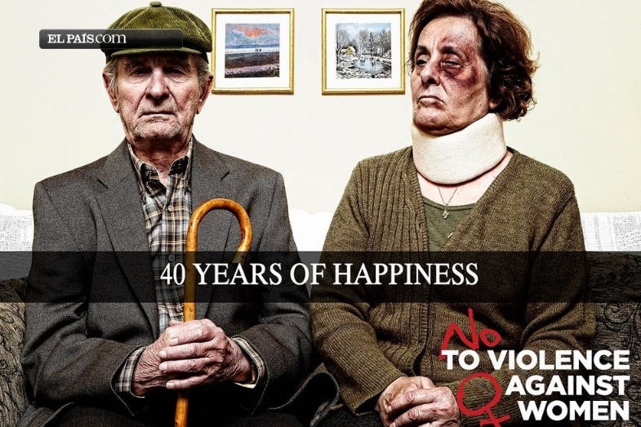

http://escrevalolaescreva.blogspot.com/2011/11/violencia-domestica-esta-chaga-da.html
Identifique algumas informações que caracterize esse texto, como uma manchete de jornal.

A) A foto com o nome da revista, a manchete e um pequeno texto, exemplificando o noticiário, com palavras na cor vermelha, simbolizando a voz do autor, contra a violência à mulher.

B) A foto com o nome do jornal, o título do livro e um pequeno texto, exemplificando o noticiário, com palavras na cor vermelha, simbolizando a voz do autor, contra a violência à mulher.

C) A foto com o nome do jornal, a manchete e um pequeno texto, exemplificando o noticiário, com palavras na cor vermelha, simbolizando a voz do autor, a favor da violência à mulher.

D) A foto com o nome do jornal, a manchete e um pequeno texto, exemplificando o noticiário, com palavras na cor vermelha, simbolizando a voz do autor, contra a violência à mulher.


QUESTION 12

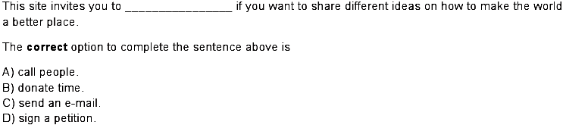

QUESTION 13

O grau do adjetivo better, na frase: “...make the world a better placer.”, é um modo

A) sintético.
B) analógico.
C) superlativo.
D) comparativo.

QUESTION 14
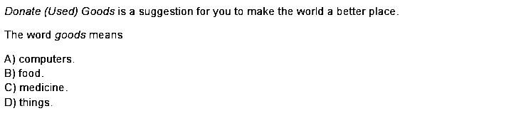

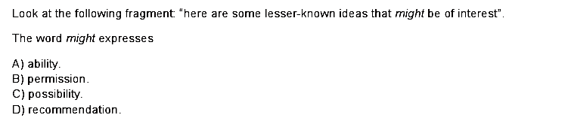
QUESTION 15

QUESTION 16


As preposições “of” e “off” são semelhantes? De acordo com a propaganda acima, o emprego da preposição “off” está adequado na frase

A) The house is on top off a hill.
B) Pedestrians, please stay of the road!
C) Go ahead, please! Take day of!
D) All store with 5O percent off: trousers and skirts.

GABARITO
LÍNGUA INGLESA - 9º ano

 | 01 | 02 | 03 | 04 | 05 | 06 | 07 | 08 | 09 | 10 | 11 | 12 | 13 | 14 | 15 | 16
A
B
C
D

MATRIZ DA AVALIAÇÃO DIAGNÓSTICA DE LÍNGUA INGLESA - 9º ANO

Questions | Hab. | Detalhamento das Habilidades | Gabarito
01 | 1 | 1.1. Identificar (fazendo uso de skimming) o tema geral do texto e estabelecer alguns aspectos de suas condições de produção (o gênero a que pertence, função sócio-comunicativa, finalidade, suporte, autor, data e local de publicação). | C
02 | 21 | 21.1. Fazer uso adequado do passado simples e do passado contínuo no processo de recepção /produção do texto oral e escrito. | D
03 | 3 | 3.1 Estabelecer relações entre termos, expressões e ideias que tenham o mesmo referente, de modo a construir os elos coesivos (lexicais e gramaticais) em gêneros textuais diferentes. | A
04 | 2 | 2.5 Identificar e/ou localizar características lexicais e sintáticas de algumas das articulações textuais (enumeração, sequência), tendo em vista a compreensão global do texto. | A
05 | 2 | 2.1. Localizar informação específica (scanning), de acordo com os objetivos de leitura dos vários gêneros textuais. | D
06 | 1 | 1.3. Integrar informação verbal e não-verbal na compreensão global do texto escrito de vários gêneros. | D
07 | 4 | 4.2 Construir as relações explícitas e/ou inferir sentido em textos de gêneros textuais diferentes. | A
08 | 1 | 1.2. Estabelecer relações entre gênero (finalidade do texto, público-alvo, etc.) e os recursos linguísticos e não-linguísticos (saliências gráficas) utilizados pelo autor. | B
09 | 2 | 2.2 Identificar as partes principais do texto, o assunto geral de cada parágrafo e as articulações de sentido entre eles. | A
10 | 4 | 4.3 Inferir sentido a partir das características lexicais e sintáticas próprias de alguns dos tipos textuais (injunções, descrições, narrações) em gêneros textuais diferentes. | A
11 | 2 | 2.4 Identificar e/ou localizar características lexicais e sintáticas de alguns dos tipos textuais (injunções, descrições, narrações), tendo em vista a compreensão global do texto. | D
12 | 2 | 2.3 Identificar e/ou localizar as características básicas de cada gênero textual, tendo em vista a compreensão global do texto. | C
13 | 30 | 30.1. Fazer uso adequado dos graus dos adjetivos no processo de recepção/produção do texto oral e escrito. | D
14 | 4 | 4.1. Inferir o significado de palavras e expressões desconhecidas com base na temática do texto, no uso do contexto e no conhecimento adquirido de regras gramaticais (flexões, posições das palavras nas frases, tempos verbais, preposições de tempo e lugar, advérbios de tempo, modo e lugar). | D
15 | 26 | 26.1. Fazer uso adequado dos modais no processo de recepção/produção  do texto oral e escrito. | C
16 | 1 | 27.1 Fazer uso adequado das preposições no processo de recepção/produção do texto oral e escrito. | D

